**TRƯỜNG ĐẠI HỌC PHENIKAA**

**KHOA CÔNG NGHỆ THÔNG TIN**

**🙡🕮🙣**



**BÁO CÁO TIỂU LUẬN**

**MÔN HỌC : KỸ THUẬT PHẦN MỀM**

**Đề tài : Phân tích và thiết kế hệ thống website bán hàng online**

**Lớp : Kỹ Thuật Phần Mềm - 1 – 2 – 22(N01)**

**Nhóm : 03**

**Các thành viên :** 1. Vi Đăng Quang - 21010583

2. Nguyễn Nam Hải - 21012056

3. Trần Anh Chiến - 21012479

4. Đỗ Đình Quý - 21011627

**Hà Nội, ngày 4 tháng 4 năm 2023**

**MỤC LỤC**

Contents

LỜI MỞ ĐẦU 3

NỘI DUNG 4

Chương 1. Giới thiệu 4

1.1 Tổng quan(tính khả thi) 4

1.2 Mô tả hệ thống 5

1.3 Công cụ thực hiện 6

Chương 2. Phân tích và thiết kế hệ thống 6

2.1 Phân tích yêu cầu người dùng 6

2.2 Thiết kế hệ thống 8

2.3 Đặc tả Use-case, biểu đồ tham gia ca sử dụng và biểu đồ trình tự 17

2.4 Thiết kế cơ sở dữ liệu 37

Chương 3 : Thiết kế giao diện 38

Chương 4 : Đánh giá kết quả và hướng phát triển đề tài 43

KẾT LUẬN 45

Tài liệu tham khảo : 45

# LỜI MỞ ĐẦU

Ngày nay, với sự phát triển mạnh mẽ của công nghệ thông tin và những ứng dụng của nó trong đời sống. Linh phụ kiện điện tử không còn là một thứ phương tiện lạ lẫm đối với mọi người mà nó dần trở thành một công cụ làm việc và giải trí thông dụng và hữu ích, không chỉ ở công sở mà còn ngay cả trong gia đình.

Trong nền kinh tế hiện nay, với xu thế toàn cầu hóa nền kinh tế thế giới, mọi mặt của đời sống xã hội ngày càng được nâng cao, đặc biệt là nhu cầu trao đổi hàng hóa của con người ngày càng trở tăng cả về số lượng và chất lượng. Hiện nay các công ty tin học hàng đầu thế giới không ngừng đầu tư và cải thiện các giải pháp cũng như các sản phẩm nhằm cho phép tiến hành thương mại hóa trên Internet. Thông qua các sản phẩm và công nghệ, chúng ta dễ dàng nhận thấy tầm quan trọng và tính tất yếu của thương mại điện tử. Với những thao tác đơn giản trên máy có kết nối mạng Internet bạn sẽ có tận tay những gì mình cần mà không mất nhiều thời gian ra cửa hàng. Bạn chỉ cần vào các trang dịch vụ thương mại điện tử, làm theo hướng dẫn và click vào những gì bạn cần các nhà dịch vụ sẽ ship đến tận nhà cho bạn.

Để tiếp cận và góp phần đẩy mạnh sự phổ biến của thương mại điện tử ở Việt Nam. nhóm em đã tìm hiểu, xây dựng và cài đặt “**Website bán hàng online**” với mặt hàng linh phụ kiện điện thoại.

Cùng với sự chỉ đạo tận tình của thầy nhóm em đã hoàn thành website này. Trong quá trình phân tích thiết kế hệ thống không thể tránh khỏi những sai sót mong thầy đóng góp ý kiến để trang web được hoàn thiện hơn.

Em xin chân thành cảm ơn!

# NỘI DUNG

## Chương 1. Giới thiệu

### 1.1 Tổng quan(tính khả thi)

Việc mua sắm trực tuyến đã trở thành một lựa chọn an toàn và phổ biến trong những năm qua, vì đa số người tiêu dùng đã tìm thấy sự thuận tiện và dễ dàng để chọn lựa cửa hàng, sự thoải mái trong việc mua bán và thanh toán. Một trong những yếu tố hấp dẫn nhất về mua sắm trực tuyến, là trong các kỳ nghỉ lễ, nó làm giảm bớt việc phải xếp hàng chờ đợi để tìm kiếm những mặt yêu thích trong các cửa hàng.

Những ưu thế của việc mua sắm trực tuyến đã làm thay thế được những bất tiện trong cách mua bán truyền thống. Người tiêu dùng, khi mua sắm trực tuyến, họ có thể mua sản phẩm được lựa chọn nhanh chóng bằng cách thực hiện một số cú nhấp chuột, họ có thể chọn và mua những mặt hàng yêu thích từ thị trường vô tận và không giới hạn do internet cung cấp, họ không cần phải đi đến các cửa hàng, và không bị giới hạn bởi giờ mở cửa, họ có thể đặt hàng mọi lúc, mọi nơi. và hơn nữa việc giao hàng có thể được yêu cầu không chỉ đến nơi cư trú mà còn ở nơi làm việc, do đó người tiêu dùng có thể mua sản phẩm với điều kiện thuận lợi nhất (giá cả, chất lượng, giảm giá khác) phù hợp với nhu cầu cá nhân

Theo một cuộc khảo sát toàn cầu gần đây do Công ty Nielsen thực hiện, hơn 85% dân số trên thế giới đã sử dụng Internet để mua hàng, tăng 40% so với hai năm trước và hơn một nửa số người dùng Internet là những người mua sắm trực tuyến thường xuyên.

Ưu thế của việc mua sắm trực tuyến ngày càng trở nên phổ biến. Nhóm mong muốn xây dựng một ứng dụng **Website bán hàng online** nhằm góp phần mang lạ sự tiện dùng cho người dùng.

### 1.2 Mô tả hệ thống

**Website bán hàng online** là một cửa hàng thương mại điện tử, nơi mà các sản phẩm có thể được chọn lựa và đặt mua dễ dàng thông qua Internet. Khách hàng có thể duyệt qua danh mục và chọn các sản phẩm quan tâm. Khách hàng có thể xem thông tin chi tết của các mặt hàng, khách hàng cũng có thể so sánh các mặt hàng cùng loại của các nhà sản xuất khác nhau để chọn sản phẩm phù hợp nhất trước khi quyết định đặt hàng. Các sản phẩm đã chọn được đưa vào giỏ hàng. Tại thời điểm thanh toán, các mặt hàng trong giỏ hàng sẽ được trình bày dưới dạng đơn đặt hàng. Khi đó khách hàng phải cung cấp các thông tin để hoàn thành giao dịch.

Thông thường, khách hàng sẽ được yêu cầu điền hoặc chọn địa chỉ thanh toán, địa chỉ giao hàng, tùy chọn giao hàng và thông tin thanh toán như số thẻ tín dụng. Một thông báo e-mail được gửi đến khách hàng ngay sau khi thực hiện đặt hàng. Khách hàng cần phải có tài khoản trên website và phải đăng nhập khi thanh toán.

Khách hàng có thể thanh toán ngay khi đặt hàng hoặc sau 24h, nếu quá hạn thì hệ thống tự động hủy đơn hàng. Website cũng có chức năng cho phép khách hàng có thể gửi phàn hồi hoặc đánh giá sản phẩm.

Ngoài ra, hệ thống website có chức năng giúp các nhân viên thường xuyên cập nhật những sản phẩm mới theo nhiều chủng loại, của các nhà sản xuất khác nhau, chức năng quản lý các đơn đặt hàng của khách hàng, thống kê doanh thu bán hàng.

Giao diện người dùng của website bán hàng online được thiết kế đơn giản, thân thiện với người dùng và dễ sử dụng. Các chức năng được đặt ở vị trí dễ tìm kiếm và dễ truy cập, thông tin được bảo mật cao.

### 1.3 Công cụ thực hiện

Ta sẽ xây dựng website sử dụng ngôn ngữ Python và MySQL, chạy trên môi trường Localhost với Xampp, Sử dụng 1 số công cụ thiết kế như Notepad++, Photoshop, diagrams.

## Chương 2. Phân tích và thiết kế hệ thống

### 2.1 Phân tích yêu cầu người dùng

#### 2.1.1 Yêu cầu của khách hàng.

* Giao diện dễ sử dụng và có tính thẩm mỹ cao.
* Cho phép khách hàng đăng ký thành viên và bảo mật thông tin.
* Xem và thay đổi các thông tin về tài khoản.
* Hình thức thanh toán chính xác.
* Việc chuyển tiền cũng đảm bảo chính xác : khi chuyển tiền thì việc cộng và trừ tiền trong 2 tài khoản phải diễn ra đồng thời từ 2 tài khoản, tài khoản chuyển và tài khoản nhận.
* Thông tin sản phẩm phong phú, đa dạng :
* Giới thiệu, bàn bán nhiều loại hàng, nhiều mặt hàng để khách hàng có nhiều cơ hội lựa chọn về một loại mặt hàng. Thông tin về một sản phẩm phải chi tiết để khách hàng có thể nắm bắt rõ thông tin về sản phẩm mình lựa chọn. Đặc biệt là những mặt hàng được nhiều khách hàng quan tâm.
* Luôn cập nhật, giới thiệu những thế hệ máy điện thoại mới nhất.
* Thông tin về bảo hành sản phẩm phải rõ ràng.
* Cho phép khách hàng tìm kiếm nhanh chóng, chính xác theo nhiều tiêu chí.
* Cho phép thống kê các đơn hàng đã được đặt của mình tại công ty.

#### 2.1.2 Yêu cầu của người quản trị

Ngoài các yêu cầu giống của khách hàng, hệ thống phải đảm bảo những yêu cầu của ban quản trị :

* Quản lý chung : liên quan tới các thông tin nhân viên ,khách hàng,..
* Cập nhật thông tin hàng hóa trực tuyến

Dễ dàng cập nhật và thường xuyên thay đổi hình ảnh, thông tin chi tiết giá các mặt hàng bạn sẽ kinh doanh bất cứ đâu.

* Quản lý các đơn hàng trực tuyến

Quản lý, lưu trữ và báo cáo thông tin về đặt hàng và trạng thái của đơn hàng : thanh toán, chưa giao hàng, đã giao hàng …

* Quản lý khách hàng

Lưu trữ các hoạt động gắn với các khách hàng của cửa hàng. Mọi hoạt động gắn với khách hàng và đơn hàng đều có thể thực hiện từ xa, không phụ thuộc vào vị trí địa lý.

* Thống kê chi tiết cụ thể, chính xác và nhanh chóng

Thống kê được mặt hàng nào bán hết, mặt hàng nào bán chạy, mặt hàng nào tồn kho và mặt hàng nào cần chỉnh sửa…

Tổng hợp thu chi hàng ngày, hàng tuần, hàng tháng hàng quý và hàng năm.

Tổng hợp lưu trữ được ý kiến phản hồi của khách hàng để có thể trả lời khách hàng một cách nhanh chóng và chính xác.

* Cho phép in các danh sách, các thông tin cần thiết

#### 2.1.3 Yêu cầu của nhân viên

* Sản phẩm : Có thể thêm, sửa xóa thông tin, danh mục
* Quản lý các module : định vị, chỉnh sửa, bật tắt các modude chức năng
* Xem các báo cáo, thống kê, đơn đặt hàng
* Nhận và phản hồi các yêu cầu của khách hàng
* Quản lý các thông tin khác : khuyến mại, tin tức…

### 2.2 Thiết kế hệ thống

#### 2.2.1 Xác định các Actor và Usecase của hệ thống :

* Khách hàng

Có các Usecase chính như :

* Đăng ký thành viên
* Tìm kiếm sản phẩm :
* Tìm kiếm theo tên sản phẩm
* Tìm kiếm theo mức giá
* Tìm kiếm theo nhà cung cấp…
* Đặt hàng, mua hàng, đăng nhập.
* Thanh toán : chuyển khoản, tài khoản ngân lượng,..
* Nhân Viên

Có các Usecase chính như :

* Quản lý hàng
* Quản lý khách hàng
* Quản lý các loại hàng
* Quản lý bán hàng
* Báo cáo thống kê
* Quản trị viên
* Quản lý nhân viên :
* Thêm nhân viên
* Sửa nhân viên
* Xóa nhân viên
* Quản lý phân quyền

#### 2.2.2 Biểu đồ phân cấp chức năng

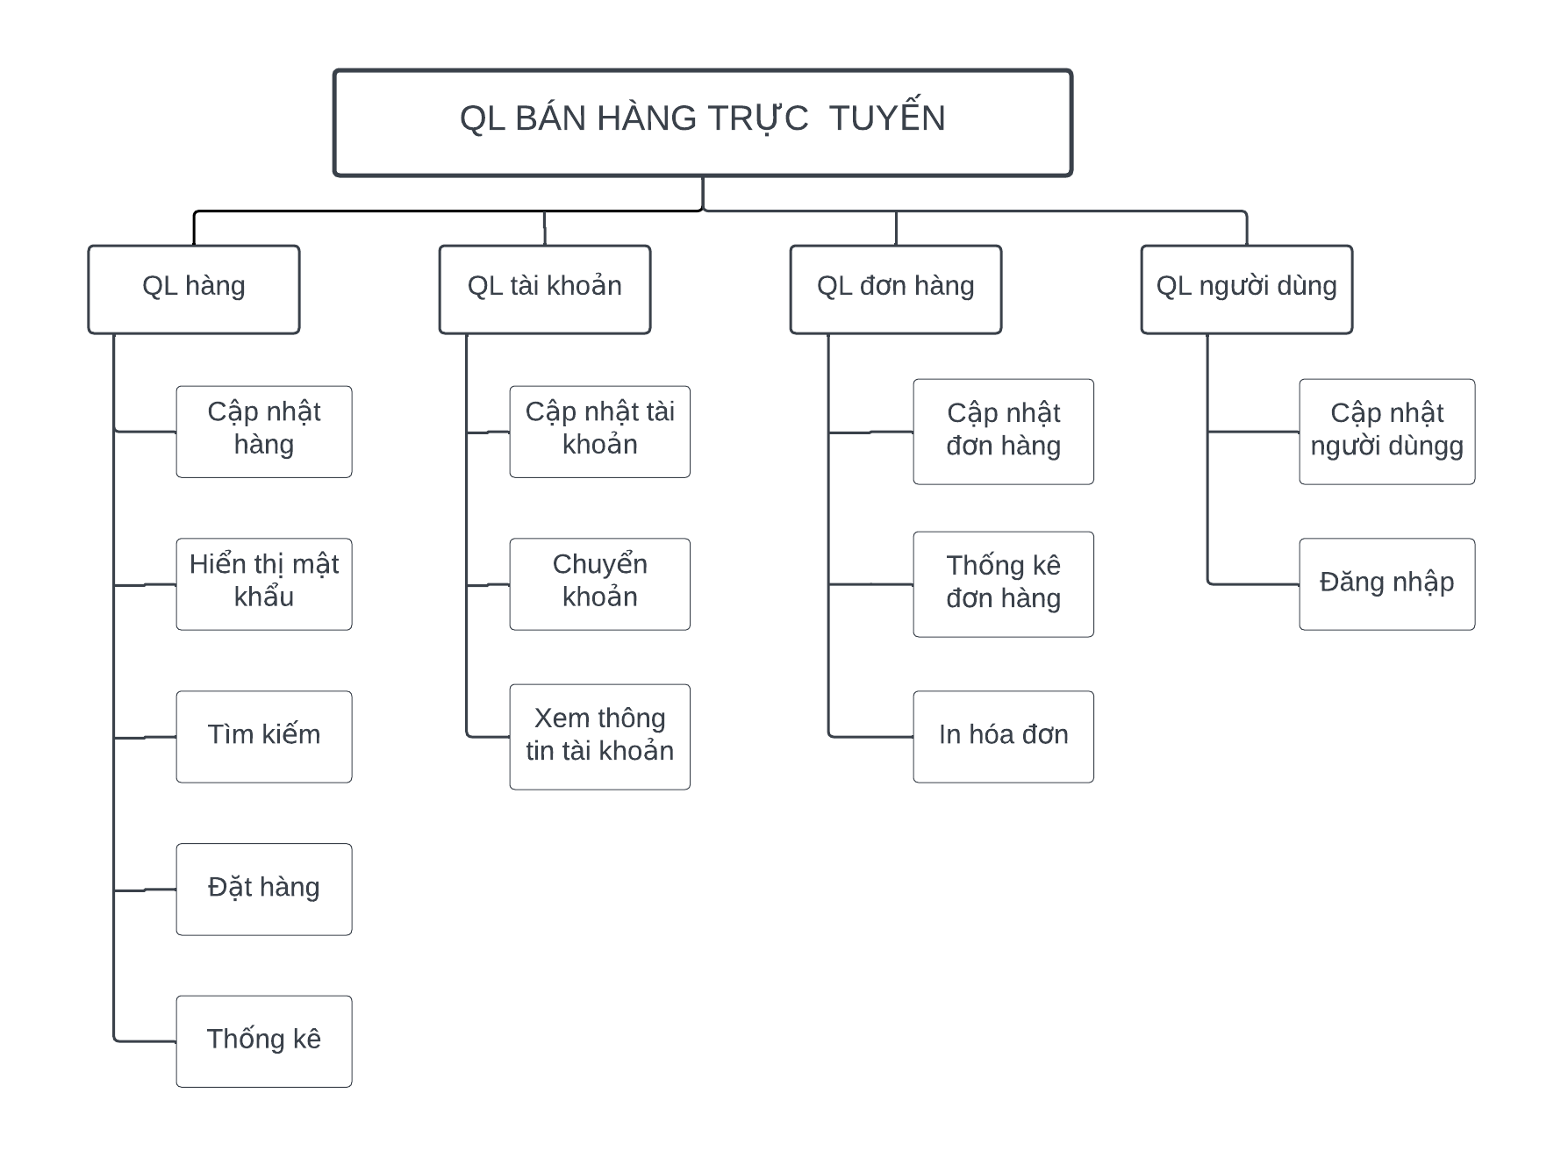

#### 2.2.3 Biểu đồ luồng dữ liệu mức bối cảnhhttps://documents.lucid.app/documents/0692b990-e3a9-4a64-a6c3-d44128502d1f/pages/0_0?a=1987&x=-1831&y=-1335&w=1877&h=1419&store=1&accept=image%2F*&auth=LCA%2058e9105331b198a2412ddb66c9bcac80f8edfeb0e1cc957d6c8cbcea258c7736-ts%3D1681133708

#### 2.2.4 Biểu đồ Use-case tra cứu thông tin

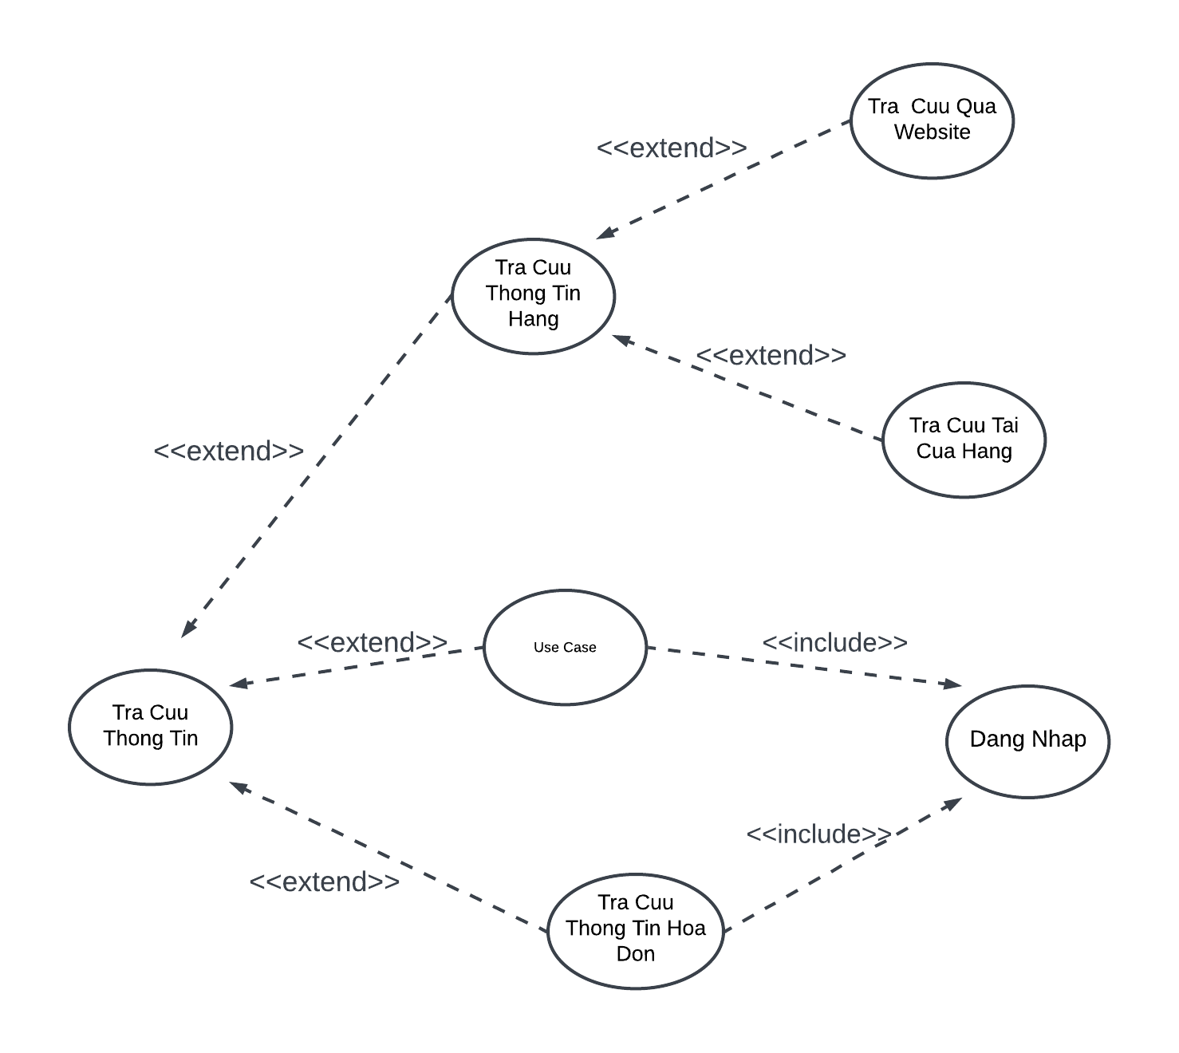

#### 2.2.5 Biểu đồ Use-case quản lý chung

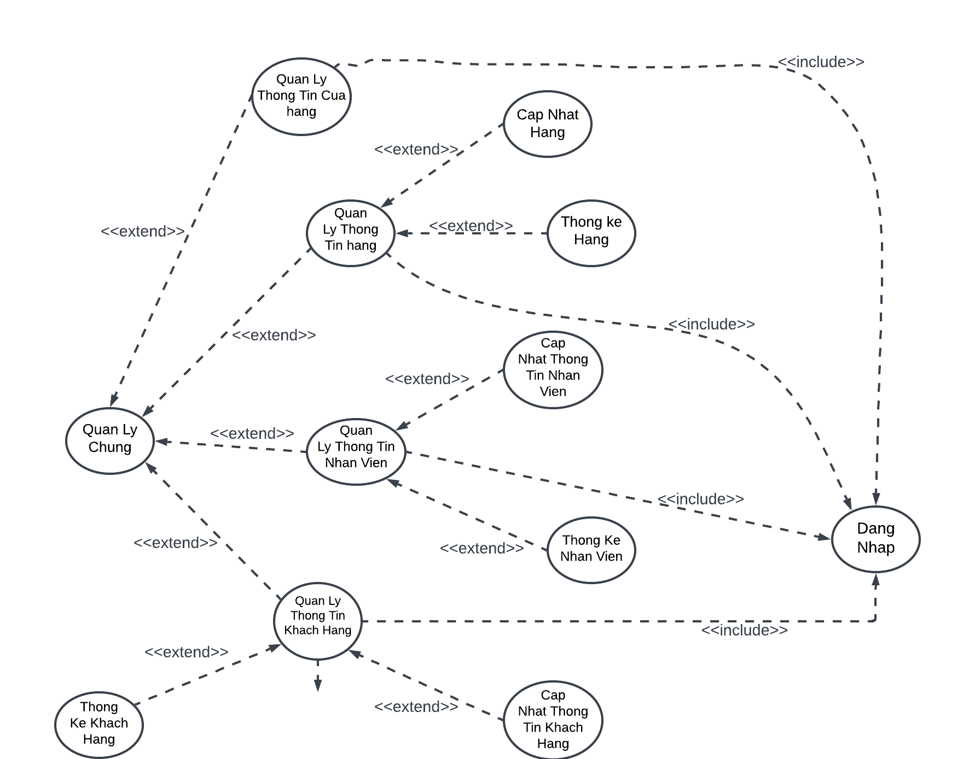

#### 2.2.6 Biểu đồ Use-case bán hàng

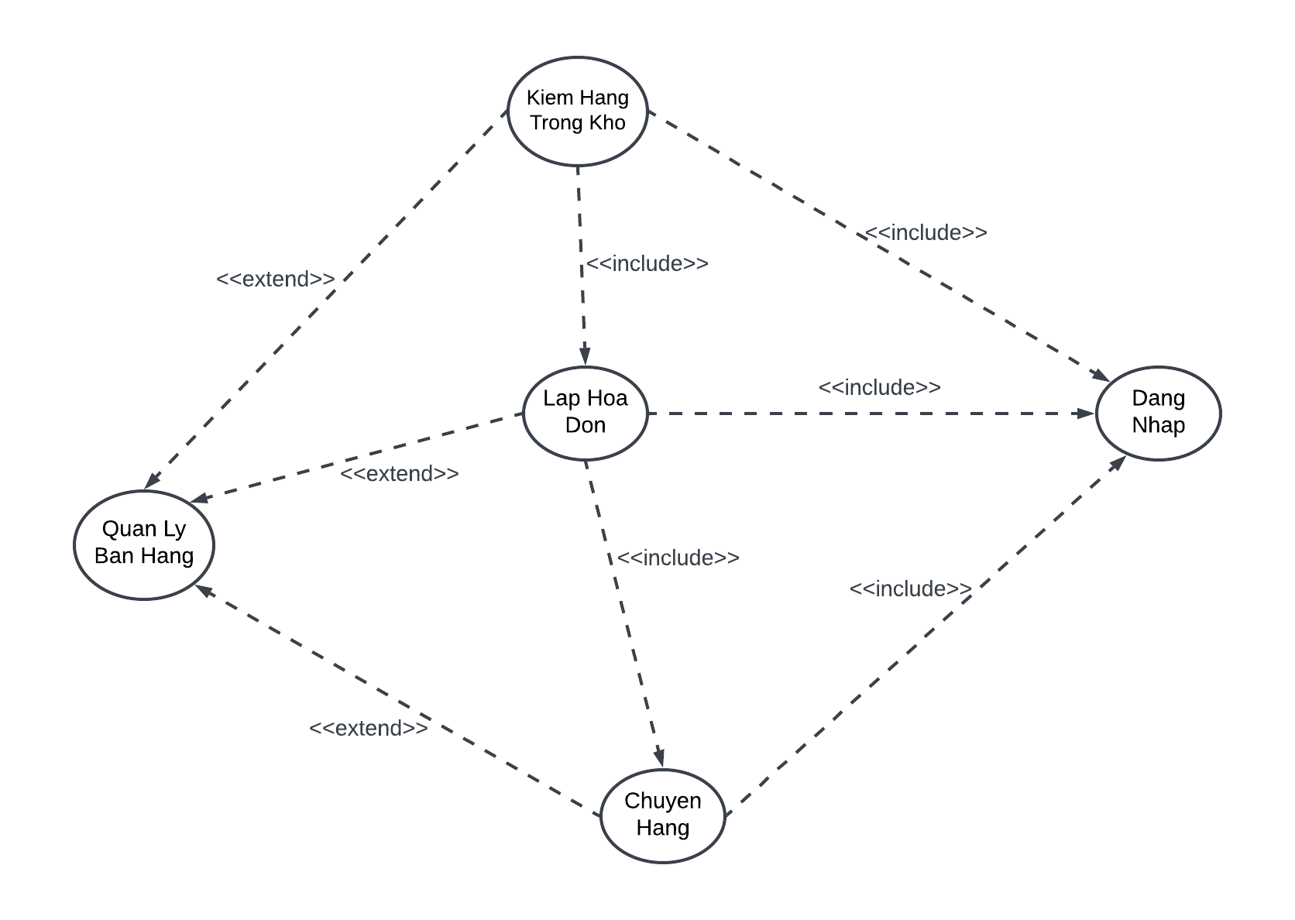

#### 2.2.7 Biểu đồ Use-case thống kê báo cáo

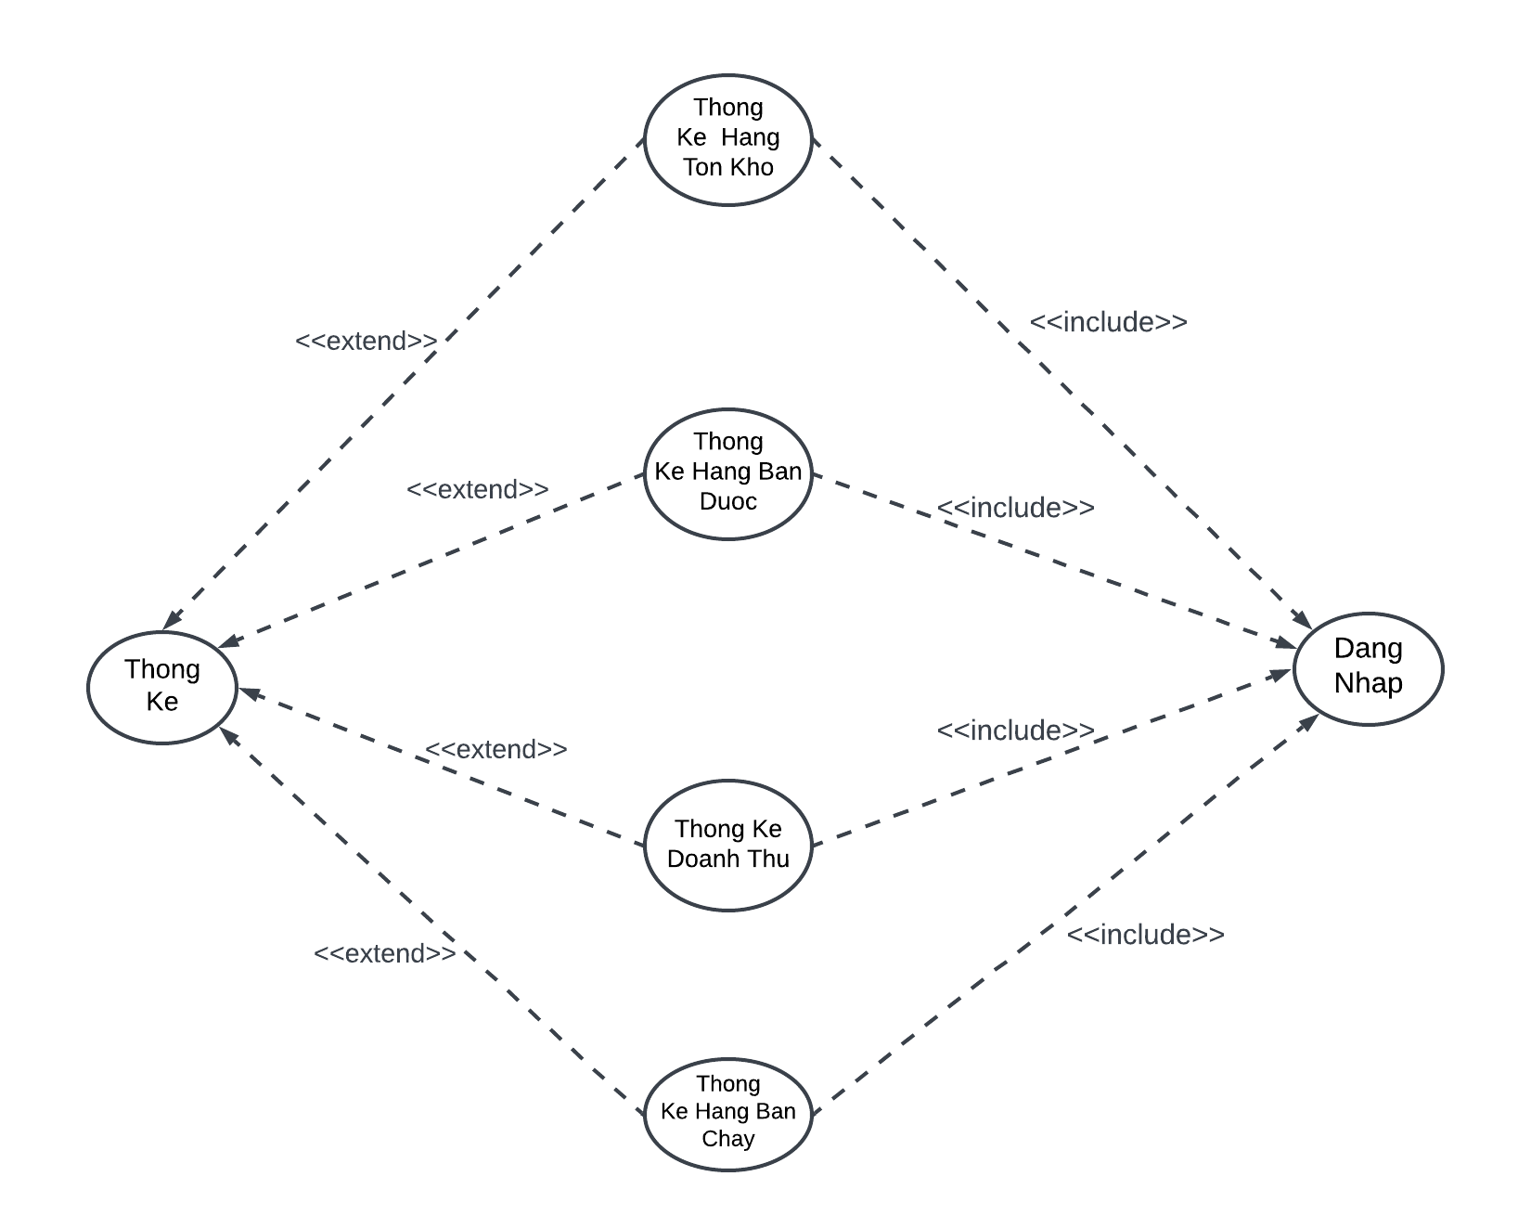

#### 2.2.8 Biểu đồ Use-case thanh toán

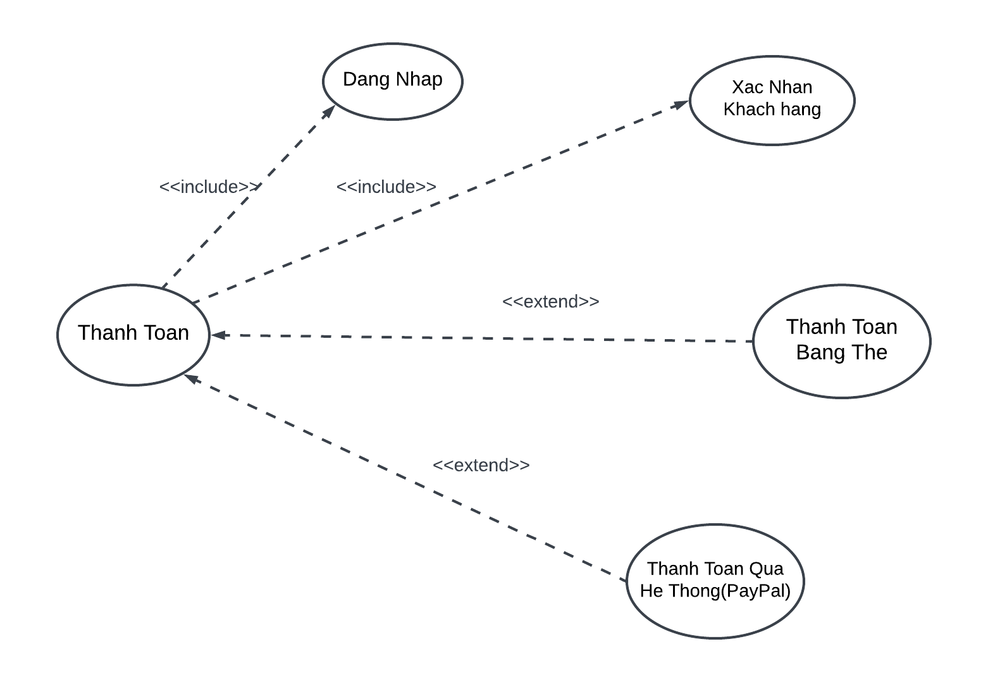

#### 2.2.9 Biểu đồ lớp lĩnh vực

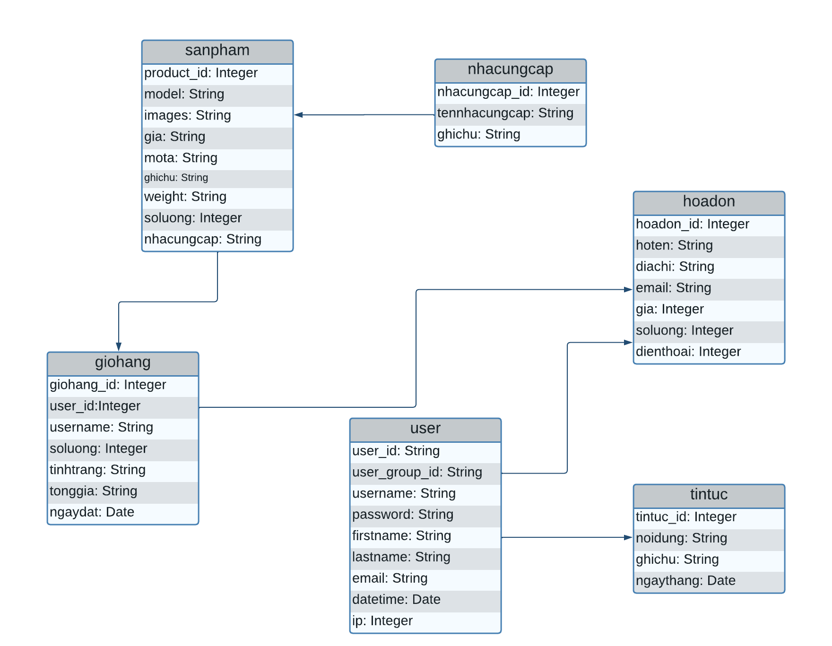

### 2.3 Đặc tả Use-case, biểu đồ tham gia ca sử dụng và biểu đồ trình tự

A. Use-case đăng ký

* Đặc tả use-case
* Mô tả tóm tắt
* Tên ca sử dụng : Đăng ký
* Mục đích : Giúp khách hàng đăng ký tài khoản trên trang web
* Tóm lược : Khách hàng có nhu cầu mua các mặt hàng có trên website
* Đối tác : Khách hàng
* Mô tả các kịch bản
* Tiền điều kiện : Không có
* Kịch bản chính :

1. Load form giao diện chính

2. Khách hàng chọn chức năng “Đăng ký tài khoản”

3. Hệ thống hiển thị các thông tin yêu cầu để đăng ký : tên đăng nhập, mặt khẩu, email, ..các thông tin cá nhân liên quan khác

4. Khách hàng cung cấp các thông tin và tạo tài khoản

5. Hệ thống xác nhận thông tin và tạo tài khoản cho khách hàng

6. Lấy thông tin khách hàng

7. Hệ thống trả về kết quả

8. Hiển thị

* Các kịch bản khả dị khác

R1. Khách hàng cung cấp các thông tin yêu cầu không đúng, tên đăng nhập, email mặt khẩu không hợp lệ hay đã tồn tại. Người dùng cần cung cấp lại thông tin hoặc ca sử dụng kết thúc.

R2. Hệ thống không thể tạo được tài khoản. Cần thông báo với khách hàng là chức năng chưa sẵn sàng hoạt động ở thời điểm hiện tại.

* Biểu đồ lớp tham gia ca sử dụng

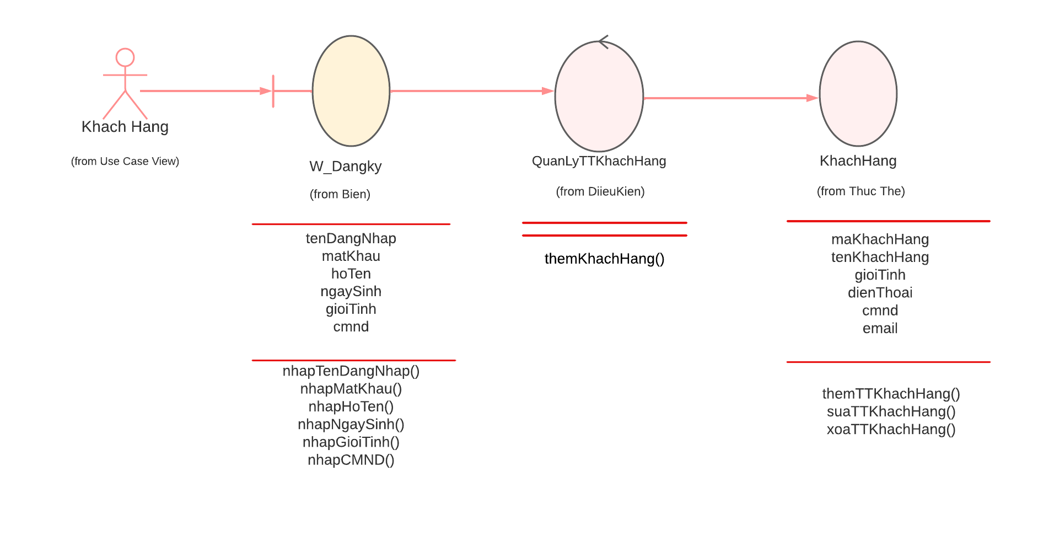

B. Use-case đăng nhập

* Đặc tả use-case
* Mô tả tóm tắt
* Tên ca sử dụng : Đăng nhập
* Mục đích : Giúp người dùng đăng nhập vào hệ thống
* Tóm lược : Người dùng muốn đăng nhập vào hệ thống cần điền đúng đầy đủ tên đăng nhập và mặt khẩu
* Mô tả kịch bản
* Tên điều kiện : không có
* Kịch bản chính :

1. Người dùng chọn đăng nhập vào hệ thống

2. Hệ thống hiển thị màn hình đăng nhập

3. Hệ thống yêu cầu người dùng nhập tên đăng nhập và mặt khẩu

4. Người dùng nhập tên đăng nhập và mặt khẩu

5. Hệ thống kiểm tra thông tin đăng nhập

6. Hệ thống lấy thông tin đăng nhập

7. Trả về kết quả đăng nhập

8. Hệ thống thông báo đăng nhập thành công(R1)

* Các kịch bản khả dĩ khác

R1. Hệ thống thông báo tên đăng nhập và mặt khẩu không hợp lệ, người dùng phải nhập lại hoặc ca sử dụng kết thúc.

C. Use-case tra cứu thông tin khách hàng

* Đặc tả ca sử dụng
* Mô tả tóm tắt
* Tên UC : Tra cứu thông tin khách hàng
* Mục đích : Giúp người sử dụng tra cứu các thông tin cần thiết liên quan đến cửa hàng
* Tóm lược : Người sử dụng lựa chọn thông tin cần tra cứu gồm : thông tin cửa hàng, thông tin hàng, thông tin nhân viên hay thông tin hóa đơn. Tiến hành tìm kiếm và tra cứu thông tin, có thêm in thông tin tìm kiếm hay thoát ra.
* Đối tác : Khách hàng
* Mô tả các kịch bản
* Tiền điều kiện : không có
* Kịch bản chính :

1. Khách chọn chức năng tra cứu thông tin

2. Hệ thống hiển thị danh mục các thông tin có thể tra cứu

3. Hệ thống lựa chọn tra cứu thông tin hàng

4. Hệ thống hiển thị các thông tin yêu cầu để tra cứu

5. Người sử dụng lựa chọn thông tin cần tra cứu

* A1. Tra cứu thông tin theo mã hàng
* A2. Tra cứu thông tin theo tên hàng
* A3. Tra cứu thông tin hàng theo giá của sản phẩm

6. Hệ thống hiển thị thông tin người dùng yêu cầu

7. Khách hàng tra cứu thông tin và lựa chọn hành động

* A4. Chọn thao tác in bảng thông tin tra cứu
* A5. Chọn thao tác thoát khỏi chức năng tìm kiếm

8. Người dùng kết thúc ca sử dụng

Các kịch bản con :

A1. Người dùng lựa chọn tra cứu thông tin hàng theo mã hàng : Hệ thống hiển thị màn hình yêu cầu khách hàng lựa chọn tra cứu thông tin. Khách hàng lựa chọn và nhập mã hàng (R – 1). Hệ thống hiển thị kết quả tra cứu các mặt hàng có mã hàng như yêu cầu của khách hàng. Ca sử dụng tiếp tục.

A2. Người dùng lựa chọn tra cứu thông tin hàng theo tên hàng : Hệ thống hiển thị màn hình tra cứu thông tin theo tên hàng. Người dùng nhập tên hàng cần tra cứu và xác nhận. Hệ thống hiển thị kết quả tìm kiếm của mặt hàng có tên hàng như yêu cầu của khách hàng. Ca sử dụng tiếp tục.

A3. Người dùng lựa chọn tra cứu thông tin hàng theo giá của sản phẩm : Hệ thống hiển thị màn hình tra cứu thông tin theo giá mặt hàng. Người dùng nhập tên hàng cần tra cứu và xác nhận. Hệ thống hiển thị kết quả tìm kiếm của mặt hàng có giá như yêu cầu của khách hàng đưa ra. Ca sử dụng tiếp tục.

A4. Khách hàng lựa chọn thao tác in danh sách thông tin tra cứu được : Hệ thống in danh sách kết quả thông tin tra cứu. Ca sử dụng bắt đầu lại.

A5. Khách hàng lựa chọn thao tác thoát khỏi chức năng thoát tra cứu thông tin : Khách hàng lựa chọn và xác nhận yêu cầu. Hệ thống thoát khỏi chức năng tra cứu thông tin hàng và kết thúc ca sử dụng.

* Các kịch bản khả dị khác

R1. Mã hàng do người dùng nhập vào không hợp lệ. Khách hàng phải nhập lại mã hàng tra cứu hoặc ca sử dụng sẽ kết thúc.

R2. Tên hàng do khách hàng đưa vào không đúng đắn. Khách hàng phải nhập lại tên hàng tra cứu hoặc ca sử dụng sẽ kết thúc.

R3. Giá hàng đưa vào không đúng. Khách hàng phải nhập lại giá của mặt hàng cần tra cứu hoặc kết thúc ca sử dụng.

R4. Kết quả tra cứu không in được. Thông báo cho người dùng là chức năng không sẵn sàng ở thời điểm hiện tại. Ca sử dụng bắt đầu lại.

* Biểu đồ lớp tham gia ca sử dụng khách hàng

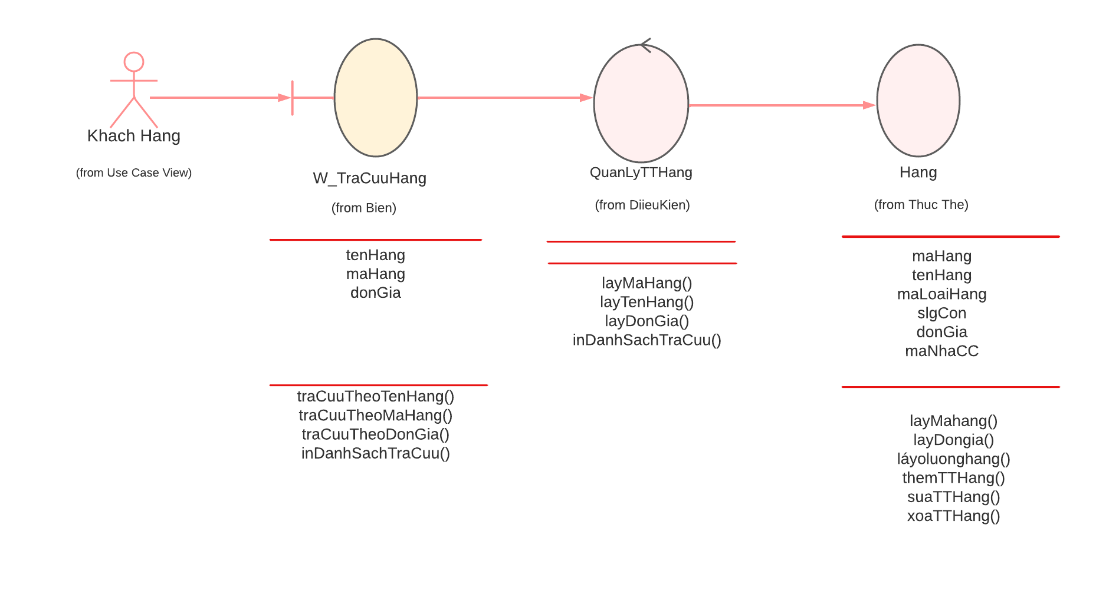

D. Use-case tra cứu thông tin nhân viên

* Đặc tả ca sử dụng
* Mô tả tóm tắt
* Tên UC : Tra cứu thông tin nhân viên
* Mục đích : Giúp người sử dụng tra cứu các thông tin liên quan của các nhân viên làm việc trong cửa hàng.
* Tóm lược : Người sử dụng nhập thông tin liên quan yêu cầu tra cứu, xác nhận và tiến hành tra cứu nhân viên. Có thể in danh sách tra cứu hay thoát khỏi ca sử dụng.
* Mô tả các kịch bản
* Tiền điều kiện : Cần phải đăng nhập thành công vào hệ thống
* Kịch bản chính :

1. Người dùng chọn chức năng tra cứu thông tin

2. Hệ thống hiển thị danh mục các thông tin có thể tra cứu

3. Người dùng lựa chọn tra cứu thông tin nhân viên

4. Hệ thống hiển thị các thông tin yêu cầu để tra cứu

5. Người sử dụng lựa chọn thông tin cần tra cứu

* A1. Tra cứu thông tin hàng theo mã nhân viên
* A2. Tra cứu thông tin hàng theo tên nhân viên

6. Hệ thống hiển thị thông tin người dùng yêu cầu

7. Người dùng tra cứu thông tin và lựa chọn hành động

* A3. Chọn thao tác in bảng thông tin tra cứu
* A4. Chọn thao tác thoát khỏi chức năng tra cứu

8. Người dùng kết thúc ca sử dụng

* Kịch bản con

A1. Người dùng lựa chọn tra cứu thông tin nhân viên theo mã nhân viên : Hệ thống hiển thị màn hình tra cứu thông tin nhân viên theo mã nhân viên. Người dùng nhập mã nhân viên và xác nhận. Hệ thống hiển thị kết quả tra cứu thông tin nhân viên có mã nhân viên như yêu cầu của người sử dụng. Ca sử dụng tiếp tục.

A2. Người dùng lựa chọn tra cứu thông tin nhân viên theo tên nhân viên. : Hệ thống hiển thị màn hình tra cứu thông tin nhân viên theo tên nhân viên. Người dùng nhập tên nhân viên và xác nhận. Hệ thống hiển thị kết quả tra cứu thông tin nhân viên có tên nhân viên như yêu cầu của người sử dụng. Ca sử dụng tiếp tục.

A3. Người dùng lựa chọn thao tác in danh sách thông tin tra cứu được : Hệ thống in danh sách kết quả thông tin tra cứu. Ca sử dụng bắt đầu lại.

A4. Người dùng lựa chọn thao tác thoát khỏi chức năng tra cứu thông tin nhân viên : Khách hàng lựa chọn và xác nhận yêu cầu. Hệ thống thoát khỏi chức năng tra cứu thông tin nhân viên và kết thúc ca sử dụng.

* Các kịch bản khả dĩ khác

R1. Người dùng đăng nhập không thành công. Người dùng phải đăng nhập lại hoặc ca sử dụng kết thúc.

R2. Mã nhân viên do người dùng nhập vào không hợp lệ. Phải nhập lại mã nhân viên cần tra cứu hoặc ca sử dụng sẽ kết thúc.

R3. Tên nhân viên do người dùng đưa vào không chính xác. Người dùng phải nhập lại tên nhân viên tra cứu hoặc ca sử dụng sẽ kết thúc

R4. Kết quả tra cứu không in được. Thông báo cho khách hàng là chức năng không sẵn sàng ở thời điểm hiện tại. Ca sử dụng bắt đầu lại.

E. Use-case tra cứu thông tin hóa đơn

* Đặc tả ca sử dụng
* Mô tả tóm tắt
* Tên UC : Tra cứu thông tin hóa đơn
* Mục đích : Giúp người sử dụng tra cứu các thông tin liên quan của các hóa đơn đã được lập tại cửa hàng
* Tóm lược : Người sử dụng nhập thông tin liên quan yêu cầu tra cứu, xác nhận và tiến hành tra cứu thông tin hóa đơn. Có thể in danh sách tra cứu hay thoát khỏi ca sử dụng.
* Mô tả các kịch bản
* Tiền điều kiện : Nhân viên cần phải đăng nhập thành công vào hệ thống
* Kịch bản chính :

1. Người dùng chọn chức năng tra cứu thông tin

2. Hệ thống hiện đại hiển thị danh mục các thông tin có thể tra cứu

3. Người dùng lựa chọn tra cứu thông tin hóa đơn

4. Hệ thống hiển thị các thông tin yêu cầu để tra cứu

5. Người sử dụng lựa chọn thông tin cần tra cứu

* A1. Tra cứu thông tin hóa đơn theo số hóa đơn
* A2. Tra cứu thông tin hóa đơn theo tên nhân viên lập
* A3. Tra cứu thông tin hóa đơn theo tên khách hàng

6. Hệ thống hiển thị thông tin người dùng yêu cầu

7. Người dùng tra cứu thông tin và lựa chọn hành động

* A4. Chọn thao tác in bảng thông tin tra cứu
* A5. Chọn thao tác thoát khỏi chức năng tra cứu thông tin

8. Người dùng kết thúc ca sử dụng

* Kịch bản con

A1. Nhân viên lựa chọn tra cứu thông tin hóa đơn theo số hóa đơn : Hệ thống hiển thị màn hình tra cứu thông tin hóa đơn theo số hóa đơn. Nhân viên nhập số hóa đơ và xác nhận. Hệ thống hiển thị kết quả tra cứu thông tin hóa đơn có số hóa đơn như yêu cầu. Ca sử dụng tiếp tục.

A2. Nhân viên lựa chọn tra cứu thông tin hóa đơn theo tên nhân viên lập : Hệ thống hiển thị màn hình tra cứu thông tin hóa đơn theo tên nhân viên lập. Người dùng nhập tên nhân viên lập hóa đơn và xác nhận. Hệ thống hiển thị kết quả tra cứu thông tin hóa đơn có tên nhân viên lập như yêu cầu. Ca sử dụng tiếp tục.

A3. Nhân viên lựa chọn tra cứu thông tin hóa đơn theo tên khách hàng : Hệ thống hiển thị màn hình tra cứu thông tin hóa đơn theo tên khách hàng. Nhân viên nhập tên khách hàng và xác nhận. Hệ thống hiển thị kết quả tra cứu thông tin hóa đơn có tên khách hàng như yêu cầu. Ca sử dụng tiếp tục.

A4. Nhân viên lựa chọn thao tác in danh sách thông tin tra cứu được : Hệ thống in bảng kết quả thông tin tra cứu. Ca sử dụng bắt đầu lại.

A5. Nhân viên lựa chọn thao tác thoát khỏi chức năng tra cứu thông tin hóa đơn : Nhân viên lựa chọn và xác nhận yêu cầu. Hệ thống thoát khỏi chức năng tra cứu thông tin hóa đơn và kết thúc ca sử dụng.

* Các kịch bản khả dị khác

R1. Nhân viên đăng nhập không thành công. Nhân viên phải đăng nhập lại hoặc ca sử dụng sẽ kết thúc.

R2. Số hóa đơn do nhân viên đưa vào không hợp lệ. Phải nhập lại số hóa đơn cần tra cứu hoặc ca sử dụng sẽ kết thúc.

R3. Tên nhân viên lập hóa đơn do nhân viên đưa vào không đúng. Nhân viên phải nhập lại tên nhân viên lập hóa đơn để tra cứu hoặc ca sử dụng sẽ kết thúc.

R4. Kết thúc tra cứu không in được. Thông báo cho nhân viên là chức năng không sẵn sàng ở thời điểm hiện tại. Ca sử dụng bắt đầu lại.

F. Use-case quản lý bán hàng

* Đặc tả ca sử dụng
* Mô tả tóm tắt
  + Tên ca sử dụng : Quản lý bán hàng
  + Mục đích : Giúp nhân viên quản lý việc bán hàng
  + Tóm lược : Khi khách hàng vào cửa hàng mua hàng, nhân viên sẽ đăng nhập vào hệ thống kiểm tra hàng trong kho và lập hóa đơn bán hàng.
* Mô tả kịch bản
* Tên điều kiện : Người dùng phải đăng nhập vào hệ thống
* Kịch bản chính :

1. Nhân viên đăng nhập vào hệ thống

2. Hệ thống kiểm tra tên đăng nhập và mặt khẩu

3. Hệ thống thông báo đăng nhập thành công(R1)

4. Nhân viên chọn mục quản lý bán hàng

5. Hệ thống hiển thị màn hình quản lý bán hàng

6. Nhân viên kiểm tra số lượng hàng trong kho của mặt hàng khách hàng yêu cầu.

7. Hệ thống thông báo số lượng hàng còn đủ đáp ứng(R2)

8. Nhân viên lập hóa đơn

9. Hệ thống hiển thị hóa đơn. Ca sử dụng kết thúc

* Các kịch bản con

A1. Lập hóa đơn : Hệ thống yêu cầu nhân viên điền đầy đủ thông tin khách hàng cần thiết, mặt hàng và số lượng hàng bán, đơn giá để tính tiền. Nhân viên lập báo cáo, hệ thống hiển thị báo cáo. Ca sử dụng kết thúc.

* Các kịch bản khả dĩ khác

R1. Tên đăng nhập và mặt khẩu người dùng đưa vào không đúng, người dùng đăng nhập lại hoặc ca sử dụng kết thúc.

R2. Số lượng hàng trong kho không đủ yêu cầu khách hàng. Ca sử dụng kết thúc.

G. Use-case thanh toán

* Đặc tả ca sử dụng
* Mô tả tóm tắt
* Tên ca sử dụng : Thanh toán
* Mục đích : giúp nhân viên thu tiền thanh toán của khách hàng
* Tóm lược : Nhân viên đăng nhập vào hệ thống, chọn mục tiêu thanh toán, chọn hóa đơn khách hàng thanh toán.
* Mô tả kịch bản
* Tiền điều kiện : Người dùng đăng nhập vào hệ thống
* Kịch bản chính :

1. Nhân viên đăng nhập vào hệ thống

2. Hệ thống kiểm tra tên đăng nhập và mặt khẩu

3. Hệ thống thông báo đăng nhập thành công(R1)

4. Nhân viên chọn mục thanh toán

5. Hệ thống hiển thị màn hình chức năng thanh toán

6. Nhân viên chọn hóa đơn cần thanh toán(R2)

7. Hệ thống xử lý yêu cầu, xác nhận việc thanh toán. Ca sử dụng kết thúc

* Các kịch bản khả dị khác

R1. Tên đăng nhập hoặc mật khẩu không đúng, người dùng nhập lại tên đăng nhập và mặt khẩu hoặc ca sử dụng.

R2. Hóa đơn thanh toán không có trong hệ thống, yêu cầu kiểm tra lại. Ca sử dụng bắt đầu lại.

H. Use-case quản lý thông ty hàng

* Đặc tả ca sử dụng
* Mô tả tóm tắt
* Tên ca sử dụng : Quản lý thông tin hàng
* Mục đích : Giúp ban quản lý quản lý chi tiết về thông tin các mặt hàng của cửa hàng.
* Tóm lược : Ban quản lý chọn danh mục hàng cần quản lý, sau đó tùy chọn thao tác thêm, sửa, xóa, in thông tin của mặt hàng ở danh mục đó.
* Đối tác : Ban quản lý(chính)
* Mô tả kịch bản
* Điều kiện đầu vào : Ca sử dụng này chỉ có thể thực hiện được khi nhà quản lý đã chọn được mặt hàng cần quản lý.
* Kịch bản chính : Ca sử dụng bắt đầu khi ban quản lý đăng nhập hệ thống quản lý thông tin hàng, nhập tên đăng nhập và mật khẩu của mình. Hệ thống kiểm tra thấy mật khẩu là đúng(R – 1), nhắc ban quản lý chọn mặt hàng cần quản lý. Hệ thống nhắc ban quản lý chọn thao tác quản lý “thêm, sửa, xóa, in, thoát” :
* Nếu thêm được chọn thì kịch bản con

C – 1 : Thêm thong tin của mặt hàng được thực hiện.

* Nếu sửa được chọn thì kịch bản con

C – 2 : Sửa thông tin của mặt hàng được thực hiện.

* Nếu xóa được chọn thì kịch bản con

C – 3 : Xóa thông tin của mặt hàng được thực hiện

* Nếu in được chọn thì kịch bản con

C – 4 : in thông tin của mặt hàng được thực hiện

* Nếu thoát được chọn thì ca sử dụng kết thúc
* Các kịch bản con

C – 1 : Thêm thông tin mặt hàng : Hệ thống hiển thị màn hình danh mục các mặt hàng, trên giao diện có các trường : tên mặt hàng, mã mặt hàng, số lượng, thông tin chi tiết mặt hàng, đơn giá, xuất sứ. Ban quản lý nhập thông tin cho các trường trên mặt hàng(R – 2). Hệ thống hiển thị thông tin của mặt hàng vừa nhập(R – 3) và thông báo thành công. Ca sử dụng bắt đầu lại.

C – 2 : Sửa thông tin mặt hàng : Hệ thống hiển thị màn hình danh mục các mặt hàng, trên màn hình có một trường cho tên mặt hàng và một trường cho mã mặt hàng. Ban quản lý chọn mã mặt hàng và tên mặt hàng cần sửa. Hệ thống hiển thị thông tin về mặt hàng vừa chọn. Ban quản lý sửa các trường của mặt hàng cần thay đổi. Hệ thống cập nhật thông tin mặt hàng vào danh mục(R -2). Ca sử dụng bắt đầu lại.

C – 3 : Xóa thông tin mặt hàng : Hệ thống hiển thị danh mục các mặt hàng, trên màn hình có một trường cho tên mặt hàng và một trường cho mã mặt hàng. Ban quản lý chọn mã mặt hàng vừa chọn và hỏi có cần xóa. Hệ thống hiển thị thông tin mặt hàng vừa chọn và hỏi có chắc chắn muốn xóa(R – 4). Ban quản lý chấp nhận xóa mặt hàng. Hệ thống xóa mặt hàng và cập nhật lại danh mục các mặt hàng. Ca sử dụng bắt đầu lại.

C – 4 : In thông tin mặt hàng : Hệ thống hiển thị danh mục các mặt hàng, trên màn hình có một trường cho tên mặt hàng và một trường cho mã mặt hàng. Ban quản lý chọn mã mặt hàng và tên mặt hàng cần in. Hệ thống hiển thị chi tiết thông tin mặt hàng đã được chọn và in thông tin mặt hàng đó. Ca sử dụng bắt đầu lại từ đầu.

* Các kịch bản khả dị khác

R – 1 : Tên đăng nhập và mặt khẩu do ban quản lý đưa vào là không đúng đắn. Người dùng phải nhập lại tên đăng nhập và mặt khẩu hoặc kết thúc ca sử dụng.

R – 2 : Thông tin nhập vào không đúng với định dạng mặc định sẵn. Người dùng cần nhập lại hoặc thoát khỏi ca sử dụng.

R – 3 : Mã mặt hàng hoặc tên mặt hàng trùng với mặt hàng đã có sẵn trong danh mục. Người dùng cần nhập lại hoặc thoát khỏi ca sử dụng.

R – 4 : Người sử dụng không muốn xóa, hệ thống quay trở lại ca sử dụng.

I. Quản lý thông tin nhân viên

* Đặc tả ca sử dụng
* Mô tả tóm tắt
* Tên ca sử dụng : Quản lý thông tin nhân viên
* Mục đích : Giúp bạn quản lý quản lý chi tiết thông tin về nhân viên của cửa hàng.
* Tóm lược : Ban quản lý chọn nhân viên cần quản lý, sau đó tùy chọn thao tác thêm, sửa, xóa, in thông tin của nhân viên đó.
* Đối tác : Ban quản lý(chính)
* Mô tả kịch bản
* Điều kiện đầu vào : Ca sử dụng này chỉ có thể thực hiện được khi ban quản lý đã chọn được nhân viên cần quản lý thông tin.
* Kịch bản chính : Ca sử dụng bắt đầu khi ban quản lý đăng nhập hệ thống quản lý thông tin hàng, nhập tên đăng nhập và mật khẩu của mình. Hệ thống kiểm tra thấy mật khẩu chính xác(R – 1), nhắc ban quản lý chọn nhân viên cần quản lý. Hệ thống nhắc ban quản lý chọn thao tác quản lý: thêm, sửa, xóa, in, thoát.
* Nếu thêm được chọn thì kịch bản con

C – 1 : Thêm thông tin nhân viên được thực hiện

* Nếu sửa được chọn thì kịch bản con

C – 2 : Sửa thông tin của nhân viên được thực hiện

* Nếu xóa được chọn thì kịch bản con

C – 3 : Xóa thông tin của nhân viên được thực hiện

* Nếu in được chọn thì kịch bản con

C – 4 : In thông tin của nhân viên được thực hiện

* Nếu thoát được chọn thì ca sử dụng kết thúc
* Các kịch bản con

C – 1 : Thêm thông tin nhân viên : Hệ thống hiển thị màn hình danh mục thông tin các nhân viên, trên giao diện có các trường: mã nhân viên, tên nhân viên, hình ảnh, số CMND, giới tính, ngày sinh, bộ phận, quê quán, địa chỉ thường trú, số điện thoại, email, dân tộc, quốc tịch. Ban quản lý nhập thông tin cho các trường trên màn hình(R – 2). Hệ thống hiển thị thông tin của nhân viên vừa nhập(R – 3) và thông báo thành công. Ca sử dụng bắt đầu lại.

C – 2 : Sửa thông tin nhân viên : Hệ thống hiển thị màn hình danh mục thông tin các nhân viên, trên màn hình có một trường cho tên nhân viên và một mã trường cho mã nhân viên. Ban quản lý chọn mã nhân viên và tên nhân viên cần sửa. Hệ thống hiển thị thông tin về mặt nhân viên vừa chọn. Ban quản lý sửa các trường của mặt hàng cần thay đổi. Hệ thống cập nhật thông tin mặt hàng vào danh sách thông tin nhân viên(R – 2). Ca sử dụng bắt đầu lại.

C – 3 : Xóa thông tin nhân viên : Hệ thống hiển thị danh sách thông tin các nhân viên, trên màn hindh có một trường cho tên nhân viên và một trường cho mã nhân viên. Ban quản lý chọn mã mặt nhân vien và tên nhân viên cần xóa. Hệ thống hiển thị thông tin của nhân viên vừa chọn và hỏi có chắn chắn muốn xóa không(R – 4). Ban quản lý chấp nhận xóa thông tin nhân viên đó. Hệ thống xóa thông tin nhân viên và cập nhật lại danh sách nhân viên. Ca sử dụng bắt đầu lại.

C – 4 : In thông tin nhân viên : Hệ thống hiển thị danh sách thông tin các nhân viên, trên màn hình có một trường cho tên mặt nhân viên và một trường cho mã nhân viên. Ban quản lý chọn mã nhân viên và tên nhân viên cần in thông tin. Hệ thống hiển thị chi tiết thông tin nhân viên đã được chọn và in thông tin của nhân viên đó. Ca sử dụng bắt đầu lại từ đầu.

* Các kịch bản khả dị khác

R – 1 : Tên đăng nhập và mặt khẩu do ban quản lý đưa vào là không đúng đắn. Người dùng phải nhập lại tên đăng nhập và mặt khẩu hoặc kết thúc ca sử dụng.

R – 2 : Thông tin nhập vào không đúng với định dạng mặc định sẵn. NGười dùng cần nhập lại hoặc thoát ca sử dụng.

R – 3 : Mã nhân viên trùng đã tồn tại trong danh sách nhân viên. Người dùng cần nhập lại hoặc thoát ca sử dụng.

R – 4 : Người sử dụng không muốn xóa, hệ thống quay trở lại ca sử dụng.

J. Use-case quản lý thông tin khách hàng

* Đặc tả ca sử dụng
* Mô tả tóm tắt
* Tên ca sử dụng : Quản lý thông tin khách hàng
* Mục đích : Giúp nhà quản lý quản lý thông tin về chi tiết khách hàng của cửa hàng
* Tóm lược : Nhà quản lý chọn khách hàng cần quản lý thông tin, sau đó tùy chọn thao tác thêm, sửa, xóa, in thông tin của khách hàng đó.
* Đối tác : Nhà quản lý(chính)
* Mô tả kịch bản
* Điều kiện đầu vào : Ca sử dụng này chỉ có thể thực hiện được khi ban quản lý đã chọn được khách hàng cần quản lý
* Kịch bản chính : Ca sử dụng bắt đầu khi ban quản lý đăng nhập hệ thống quản lý thông tin hàng, nhập tên đăng nhập và mật khẩu của mình. Hệ thống kiểm tra thấy mật khẩu là đúng đắn(R – 1), nhắc bạn quản lý chọn khách hàng cần quản lý. Hệ thống nhắc ban quản lý chọn thao tác quản lý : thêm, sửa, xóa, in, thoát.
* Nếu thêm được chọn thì kịch bản con

C – 1 : Thêm thông tin của khách hàng được thực hiện

* Nếu sửa được chọn thì kịch bản con

C – 2 : Sửa thông tin của khách hàng được thực hiện

* Nếu xóa được chọn thì kịch bản con

C – 3 : Xóa thông tin của khách hàng được thực hiện

* Nếu in được chọn thì kịch bản con

C – 4 : In thông tin của khách hàng được thực hiện

* Nếu thoát được chọn thì ca sử dụng kết thúc.
* Các kịch bản con

C – 1 : Thêm thông tin khách hàng : Hệ thống hiển thị màn hình danh mục các mặt hàng, tên khách hàng, số CMND, địa chỉ thường trú, số điện thoại, email. Ban quản lý nhập thông tin cho các trường trên màn hình(R – 2). Hệ thống hiển thị thông tin của khách hàng vừa nhập trên danh sách(R – 3) và thông báo thành công. Ca sửu dụng bắt đầu lại.

C – 2 : Sửa thông tin khách hàng : Hệ thống hiển thị màn hình danh sách thông tin của khách hàng, trên màn hình có một trường cho tên và cho mã khách hàng cần sửa. Hệ thống hiển thị thông tin về khách hàng vừa chọn. Ban quản lý sửa các trường thông tin khách hàng cần thay đổi. Hệ thống cập nhật và hiển thị thông tin khách hàng vào danh sách thông tin khách hàng(R – 2). Ca sử dụng bắt đầu lại.

C – 3 : Xóa thông tin khách hàng : Hệ thống hiển thị danh mục thông tin khách hàng. trên màn hình có một trường cho tên và cho mã khách hàng cần sửa. Ban quản lý chọn mã và tên khách hàng cần xóa. Hệ thống hiển thị thông tin khách hàng vừa chọn và hỏi có chắc chắn muốn xóa(R – 4).Ban quản lý chấp nhận xóa thông tin khách hàng. Hệ thống xóa và cập nhật lại danh sách thông tin khách hàng. Ca sử dụng bắt đầu lại.

C – 4 : In thông tin khách hàng : Hệ thống hiển thị danh sách thông tin khách hàng, trên màn hình có một trường cho tên và mã khách hàng. Ban quản lý chọn mã khách hàng và tên cần in. Hệ thống hiển thị chi tiết thông tin khách hàng được chọn và in thông tin. Ca sử dụng bắt đầu lại từ đầu.

* Các kịch bản khả dị khác

R – 1 : Tên đăng nhập và mặt khẩu do ban quản lý đưa vào là không đúng đắn. Người dùng phải nhập lại tên đăng nhập và mặt khẩu hoặc ca kết thúc sử dụng.

R – 2 : Thông tin nhập vào không đúng với định dạng mặc định sẵn. Người dùng cần nhập lại hoặc thoát khỏi ca sử dụng

R – 3 : Mã mặt hàng trùng với mã khách hàng đã có sẵn trong danh mục. Người dùng cần nhập lại hoặc thoát ca sử dụng.

R – 4 : Người sử dụng không muốn xóa, hệ thống quay trở lại ca sử dụng.

### 2.4 Thiết kế cơ sở dữ liệu

* Mô tả thực thể kết hợp
* Nhà cung cấp(nhacungcap_id, tennhacungcap, ghichu)

Mỗi nhà cung cấp có một mã nhà cung cấp(id) duy nhất để phân biệt với các nhà cung cấp khác. Mỗi nhà cung cấp còn được xác định bởi tên nhà cung cấp, mô tả nhà cung cấp.

* Sanpham(product_id, model, images, soluong, gia, mota ghi chu, nhacungcap)
* id_sanpham : là mã sản phẩm (khóa chính)
* model : tên của sản phẩm
* images : hình ảnh của sản phẩm
* Gia : giá cả của sản phẩm
* Mota : mô tả về sản phẩm
* Ghichu : một số thông tin thêm về sản phẩm
* Soluong : số lượng sản phẩm đang có tại cửa hàng
* Giohang(giohang_id, user_id, username, soluong, tinhtrang, tonggia, ngaydat)
* id_gihang : Mỗi giao hàng có 1 id riêng để phân biệt với các giỏ hàng khác.
* User_id : id của người dùng giỏ hàng (nếu có)
* User : Tên của người dùng đặt giỏ hàng
* Soluong : Số lượng hàng có trong giỏ hàng
* Tinhtrang : tình trạng giỏ hàng
* Giá của sản phẩm trong giỏ hàng
* Ngaydat : ngày tháng năm tạo giỏ hàng và mua hàng
* Hoadon(hoadon_id, hoten, diachi, email, dienthoai, gia, soluong)
* hoadon_id : mã của hóa đơn
* Hoten : họ tên của người mua hàng
* Diachi : địa chỉ của người mua hàng
* Email : hòm thư điện tử của người mua hàng
* Dienthoai : điện thoại của người mua hàng
* Soluong : số lượng hàng mua
* Gia : là tổng số tiền phải trả, tiền hàng + cước vận chuyển
* user(user_id, user_group_id, username, password, email, fistname, lastname, ip, datetime)
* User_id : mã duy nhất của người dùng
* Email : email của người dùng
* User_group_id : người dùng thuộc nhóm nào
* Password : mật khẩu của người dùng
* Firstname : họ và tên đệm của người dùng
* Lastname : tên của người dùng
* Ip : cấp quyền cho người dùng
* Datetime : ngày đăng ký của user
* Tintuc(id_tintuc, noidung, ghichu)
* Id_tintuc : mã của tin tức
* Noidung : nội dung của tin tức
* Ghichu : ghi chú thêm của phần tin tức

## Chương 3 : Thiết kế giao diện

* Trang chủ

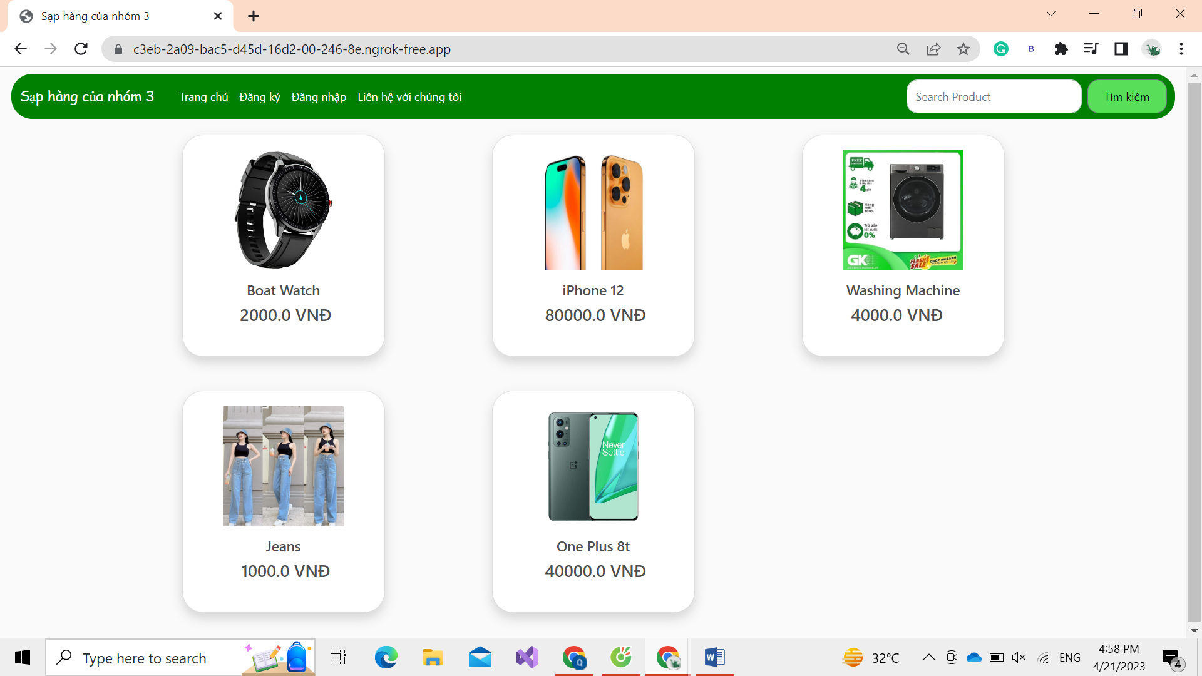

* Trang sản phẩm

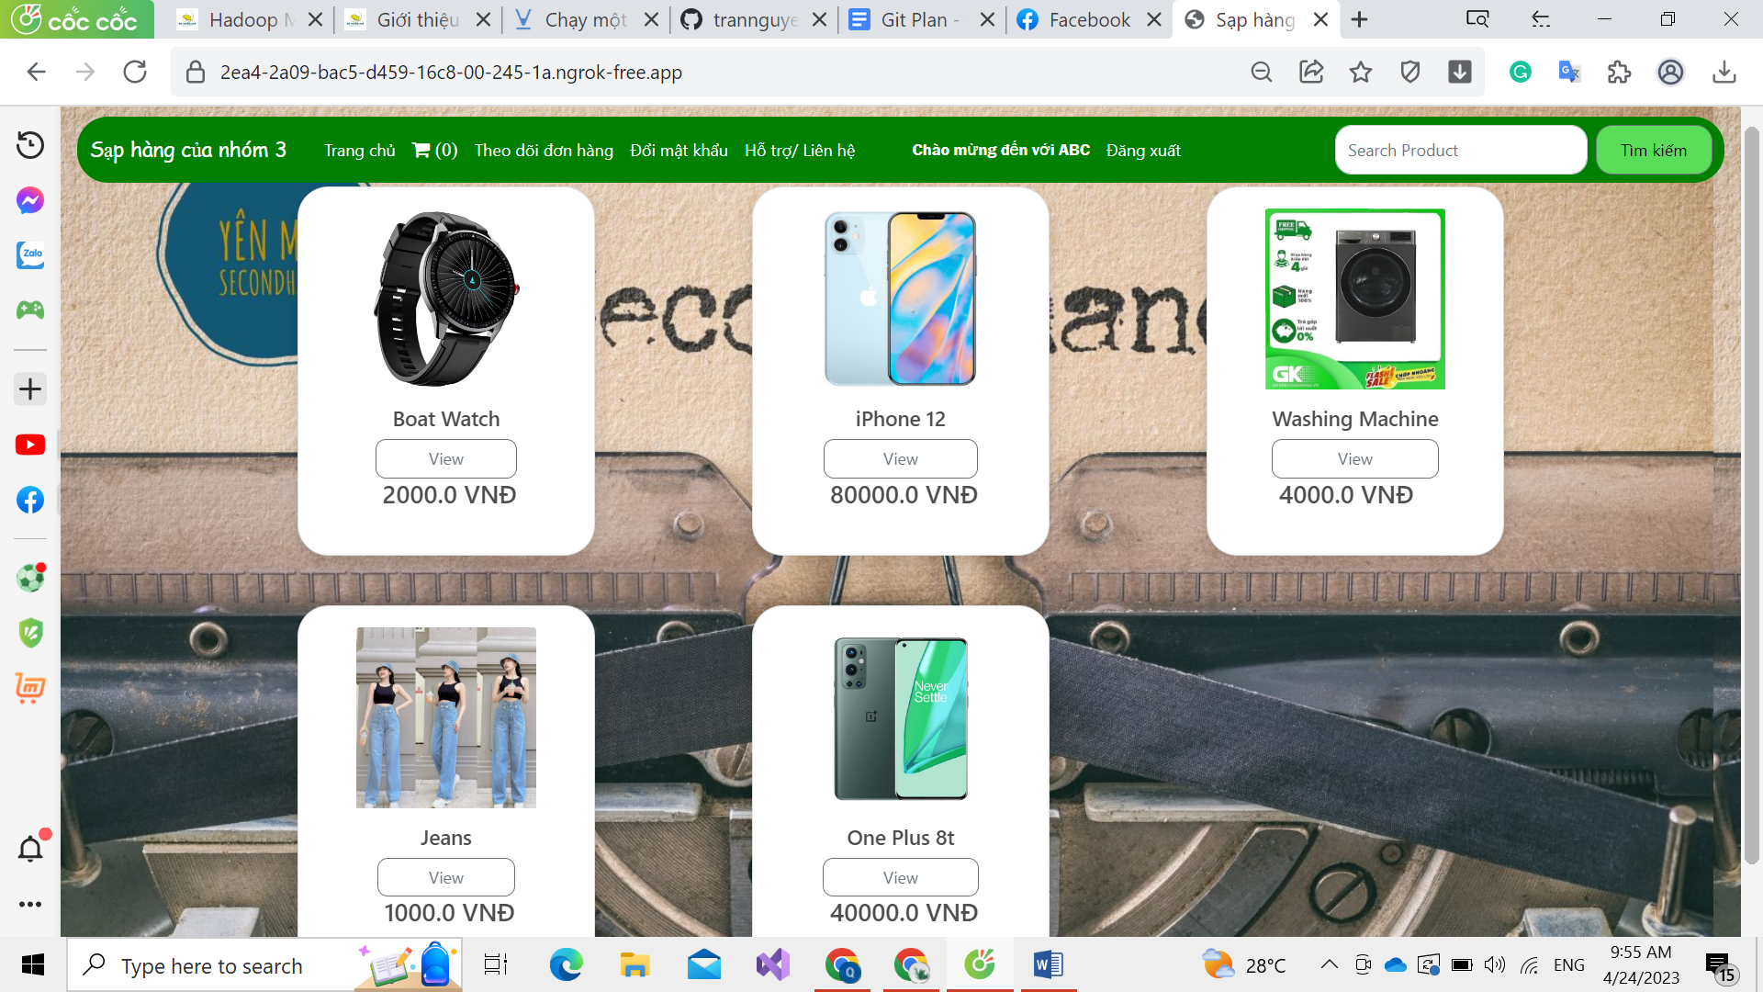

* Trang đăng ký : cho phép người dùng đăng ký mua hàng trên web

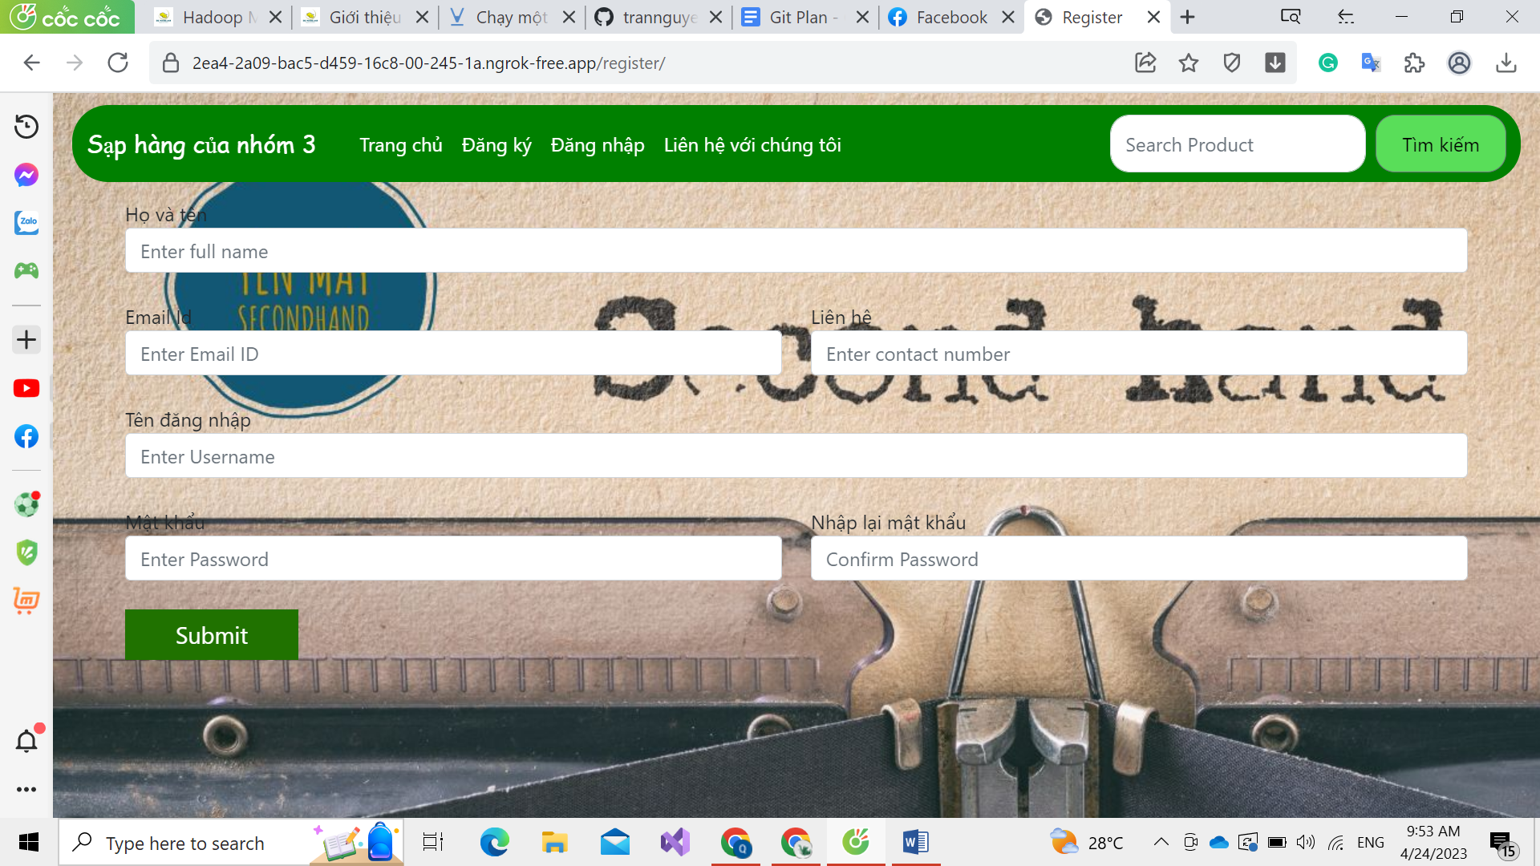

* Đăng nhập

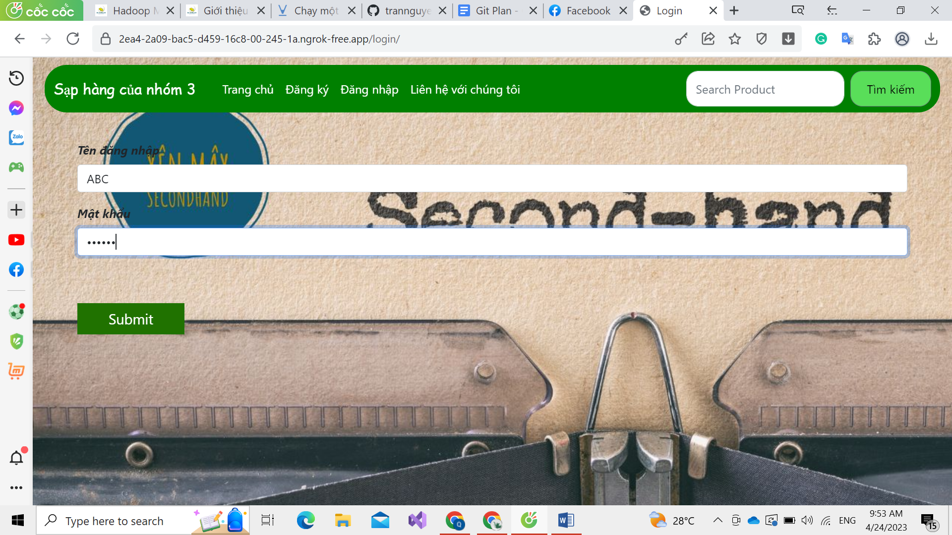

* Trang giới thiệu về sản phẩm

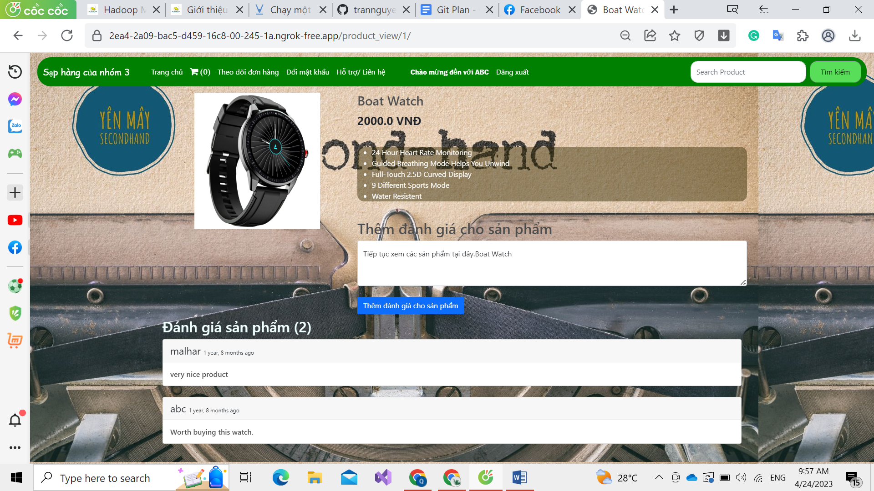

* giao diện trang giỏ hàng

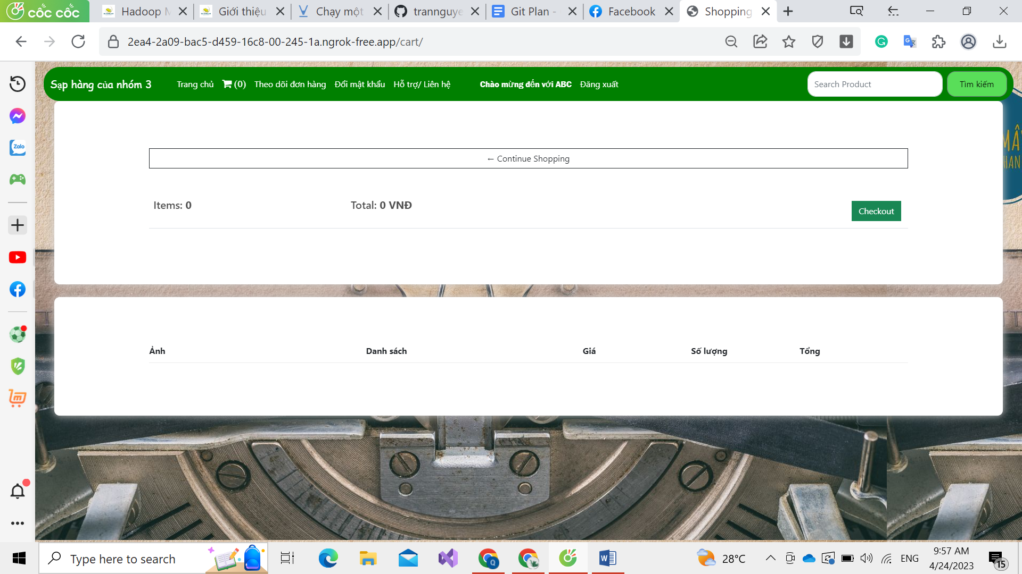

* Giao diện trang theo dõi đơn hàng

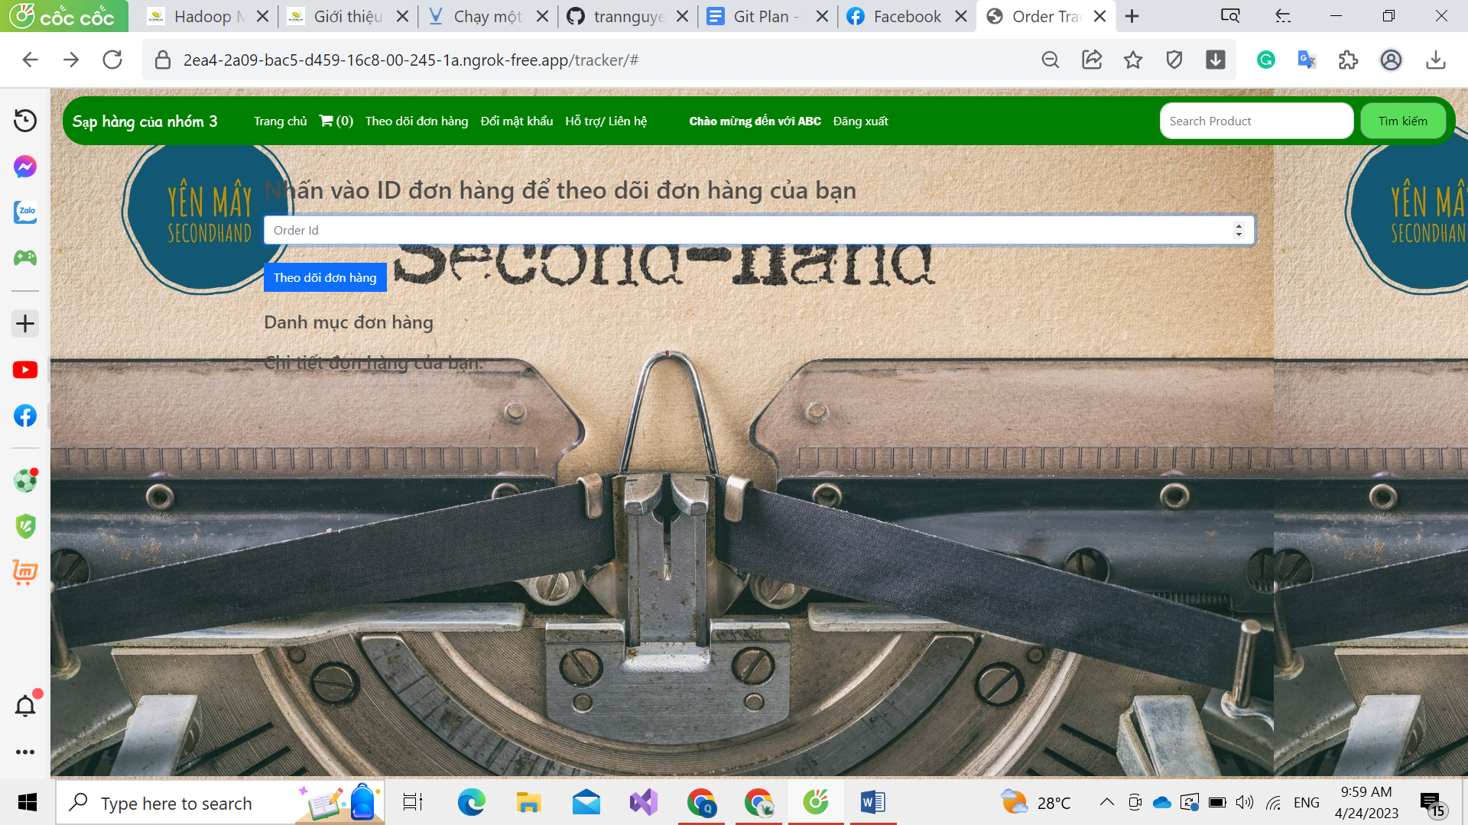

* Giao diện đơn hàng ở trang admin

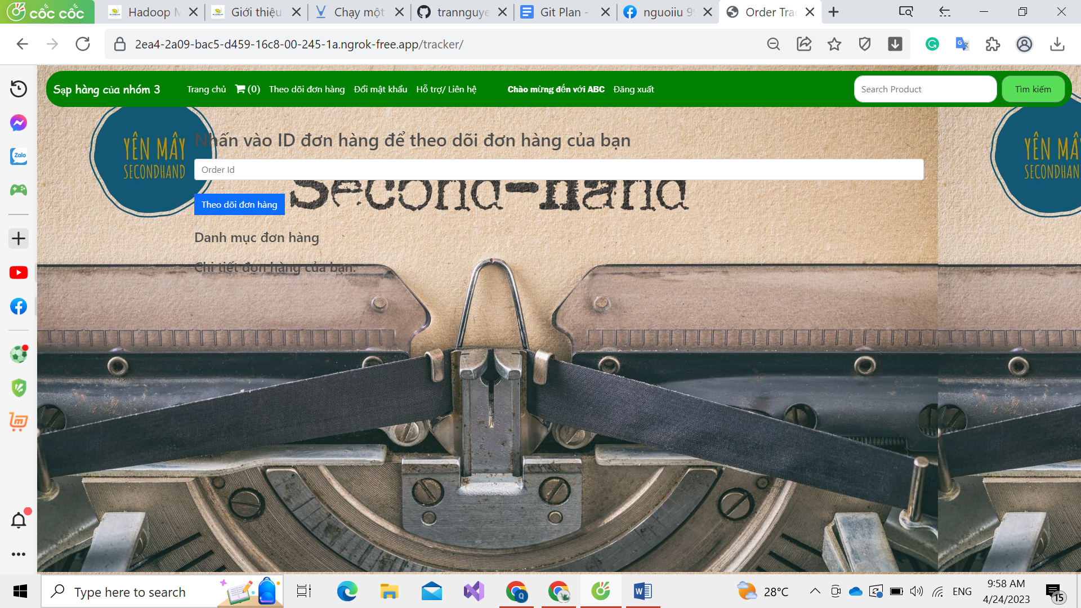

* Giao diện hỗ trợ liên hệ

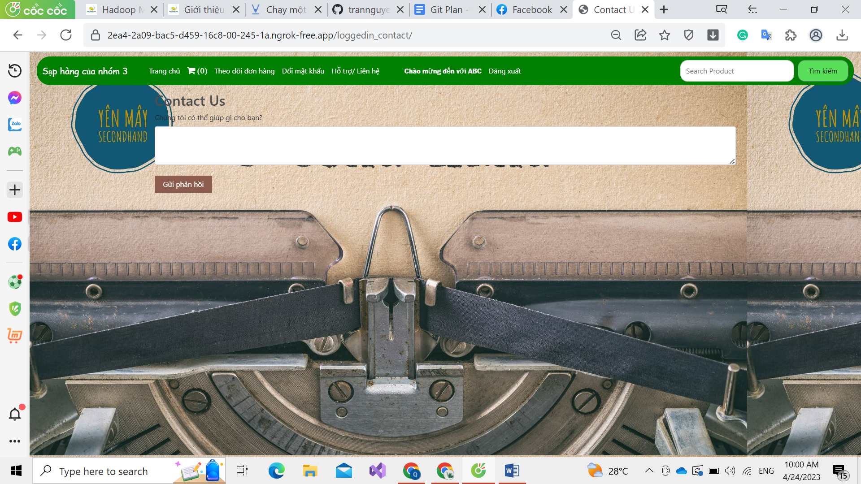

## Chương 4 : Đánh giá kết quả và hướng phát triển đề tài

1. Đánh giá kết quả xây dựng cài đặt :

Trong quá trình thực hiện đề tài này nhóm em đã cố gắng hết sức để tìm hiểu xây dựng và cài đặt chương trình nhưng vì thời gian có hạn có thể chưa giải quyết được tất cả các vấn đề đặt ra. Nhóm em mong nhận được sự thông cảm của thầy giáo . Chúng em xin chân thành cảm ơn!

* Những kết quả đạt được
* Về công nghệ :
* Tìm hiểu và nắm bặt được các công cụ thiết kế Web.
* Biết được cách thiết kế Web động cũng như cách tổ chức cơ sở dữ liệu.
* Các dịch vụ trên Internet, đặc biệt là Web.
* Về cài đặt chương trình :
* Giao diện thân thiện với người dùng
* Giới thiệu các mặt hàng kinh doanh của công ty đến với khách hàng
* Cho phép tra cứu mặt hàng khi khách hàng có nhu cầu tìm hàng
* Cho phép khách hàng thực hiện việc đặt hàng qua mạng
* Tiếp nhận đơn đặt hàng của khách
* Lập hóa đơn
* Cập nhật : mặt hàng, khách hàng, nhà cung cấp, đơn đặt hàng
* Thống kê các mặt hàng theo nhiều tiêu chí

2. Hướng phát triển đề tài

* Cho phép khách hàng mua và thanh toán trực tiếp qua mạng thông qua thẻ ATM
* Xây dựng hệ thống cho phép công ty mua hàng trực tiếp qua mạng

# KẾT LUẬN

Với tốc độ phát triển ngày càng tăng của mạng máy tính thì việc thiết kế và cài đặt các ứng dụng cho người dùng là cần thiết. Vì vậy ý tưởng giới thiệu bán hàng qua mạng tuy không phải là mới nhưng phần nào cũng giúp cho khách hàng thuận tiện trong việc lựa chọn và mua hàng.

Hiện nay việc ứng dụng thương mại điện tử ở Việt Nam chỉ đáp ứng được một số vấn đề cơ bản về mua bán, chưa được linh hoạt. Việc ứng dụng này đòi hỏi phải tốn nhiều thời gian và tiền bạc.

Với kiến thức nền tảng đã được học ở trường và bằng sự nỗ lực của mình, chúng em đã hoàn thành đề tài “Phân tích và thiết kế hệ thống Website bán hàng online”. Mặc dù đã cố gắng và đầu tư rất nhiều nhưng do thời gian có hạn. Em rất mong nhận được sự thông cảm và góp ý của thầy giáo để đề tài của chúng em được hoàn thiện hơn.

Một lần nữa chúng em xin chân thành cảm ơn thầy TS.Trịnh Thanh Bình đã tận tình giúp đỡ nhóm em trong suốt thời gian thực hiện đề tài này. Chúng em xin chân thành cảm ơn thầy!

# Tài liệu tham khảo :

[1] <https://www.slideshare.net/ThinngCngDn/do-an-xaydungwebsitethuongmaidientu-61003710?from_action=save>

##### [2] [https://glints.com/vn/blog/ngon-ngu-lap-trinh-python-la-gi/#.ZEJpBXZBw2x](https://glints.com/vn/blog/ngon-ngu-lap-trinh-python-la-gi/%23.ZEJpBXZBw2x)

##### [3]<https://www.lucidchart.com/pages/landing?utm_source=google&utm_medium=cpc&utm_campaign=_chart_ol_allcountries_mixed_search_brand_exact_&km_CPC_CampaignId=12085501855&km_CPC_AdGroupID=117687297058&km_CPC_Keyword=lucidchart&km_CPC_MatchType=e&km_CPC_ExtensionID=&km_CPC_Network=g&km_CPC_AdPosition=&km_CPC_Creative=491660231431&km_CPC_TargetID=kwd-33511936169&km_CPC_Country=9040331&km_CPC_Device=c&km_CPC_placement=&km_CPC_target=&gclid=CjwKCAjw6IiiBhAOEiwALNqncdTSzM4QjTIoyK0UB_po2qAo9jgMZh5vfUzoZraa34gyMyfhcpwyrBoCQDoQAvD_BwE>

[4] <https://niithanoi.edu.vn/django-la-gi.html>

##### [5] <https://scholar.google.com.vn/scholar?q=Engineering+Software+Products+An+Introduction+to+Modern+Software+Engineering-Pearson+(2020).pdf&hl=vi&as_sdt=0&as_vis=1&oi=scholart>